
外国语言文学学院
2026英语-外国语言文学本博融通培养方案
一. 学科专业简介
“数据语言学”项目依托外国语言文学学院，融合复旦大学语言学、数字人文、数据科学以及计算机科学技术等多学科教学与科研资源，是推动“新文科”建设的重要组成部分。该项目基于外文学院多年深厚的语言学研究与交叉学科研究基础，整合“英语语言文学”“外国语言学与应用语言学”“计算语言学”“外语+计算机”双学位项目等优势方向，致力于从大规模语言数据中提取语言知识、揭示语言结构与使用规律，推动语言学研究与数据科学的深度融合。
本专业以语言学理论为根基，以数据科学和计算机编程能力为工具，培养能够在数字人文、自然语言处理、语言认知、社会语言学、智能翻译、国际传播等领域开展研究与实践的复合型拔尖人才，建设具有国际视野、跨学科能力、科研创新能力与社会服务意识的未来语言科技人才队伍。
二. 培养目标
本项目按照“厚基础、强能力、跨领域、重创新”的拔尖人才培养要求，秉持“2+X+Y”的培养理念（2为通识教育与专业教育，X为多元发展路径，Y为融合创新能力），旨在培养德智体美劳全面发展，具有高度人文素养、数据分析能力、科研潜质的语言科技人才。
三. 基本要求
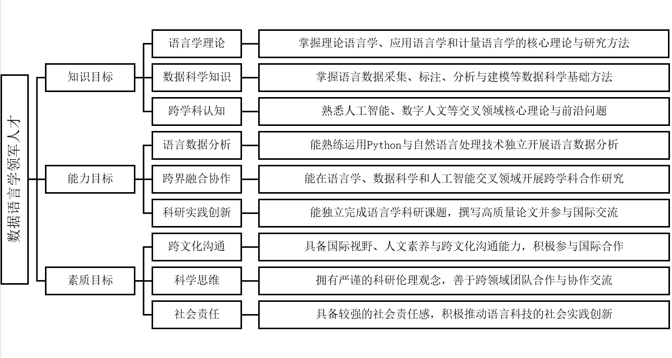
四. 修业要求

1.修业年限：8年
2.学业升段考核要求：
学段 | 考核时间 | 考核方式 | 考核内容
本科生学段 | 3年级结束 | 面试成绩50% | 学生已获学分不低于所在专业本科学段总学分要求的75%；学生本科阶段专业核心课平均绩点不低于3.6；学生本科阶段应至少完成一个FDUROP科研项目（完成中期答辩也可计入）。  面试内容：荣誉课程学习情况、综合评价（竞赛、比赛、科研实践情况等内容）
本科生学段 | 3年级结束 | 学业成绩50%
本科生学段 | 3年级结束 | 其他0%
研究生学段（博士生资格考核） | 5年级结束(4~6年级期间有2次申请机会) | 面试成绩50% | 笔试科目：按照本学科规定安排博资考  面试内容：已从事的科研活动及取得的科研成果介绍，以及下一步的科研计划
研究生学段（博士生资格考核） | 5年级结束(4~6年级期间有2次申请机会) | 学业成绩50% | 笔试科目：按照本学科规定安排博资考  面试内容：已从事的科研活动及取得的科研成果介绍，以及下一步的科研计划
研究生学段（博士生资格考核） | 5年级结束(4~6年级期间有2次申请机会) | 其他0% | 笔试科目：按照本学科规定安排博资考  面试内容：已从事的科研活动及取得的科研成果介绍，以及下一步的科研计划
3.学业退出说明：
学段 | 退出形式 | 退出后修读专业
本科生学段 | ☑主动退出 | 英语专业“2+X+Y”培养方案
本科生学段 | ☑考核不通过退出 | 英语专业“2+X+Y”培养方案
研究生学段（博士生资格考核） | ☑主动退出 | “英语语言文学”或“外国语言学与应用语言学硕士学位”培养方案
研究生学段（博士生资格考核） | ☑考核不通过退出 | “英语语言文学”或“外国语言学与应用语言学硕士学位”培养方案
4.学业补入说明：
是否补入 | 补入时间 | 考核方式 | 考核内容
☑是 （总额不变，动态进出） | 3年级结束 | 面试成绩50% | 学业成绩为已修读课程的加权平均值；  面试内容：荣誉课程学习情况、综合评价（竞赛、比赛、科研实践情况等内容）
☑是 （总额不变，动态进出） | 3年级结束 | 学业成绩50% | 学业成绩为已修读课程的加权平均值；  面试内容：荣誉课程学习情况、综合评价（竞赛、比赛、科研实践情况等内容）
☑是 （总额不变，动态进出） | 3年级结束 | 其他0% | 学业成绩为已修读课程的加权平均值；  面试内容：荣誉课程学习情况、综合评价（竞赛、比赛、科研实践情况等内容）
☑是 （总额不变，动态进出） |  | 面试成绩 %
☑是 （总额不变，动态进出） |  | 学业成绩 %
☑是 （总额不变，动态进出） |  | 其他 %
□否 （只出不进） | / | / | /
5.学位授予说明：
学段 | 时间 | 授予学位 | 学位类型 | 专业名称 | 学段审核要求
本科生学段 | 4年级 | 文学学士 |  | 英语 | □按照不少于总学分比例 %
 |  |  |  |  | ☑按照不少于学分数 128
 |  |  |  |  | ☑必修课组须通过
 |  |  |  |  |  | 通识教育课程34学分
 |  |  |  |  |  | 专业培养课程90学分
 |  |  |  |  |  | 专业进阶模块0学分
 |  |  |  |  |  | 融合创新能力实践模块4学分
 |  |  |  |  | □其他
研究生学段（博士生资格考核分流） | 6年级 | 文学硕士 | 学术学位 | 英语语言文学/外国语言学与应用语言学 | ☑按照本硕融通培养方案进行毕业审核
 |  |  |  |  | □按照硕士培养方案进行毕业审核
 |  |  |  |  | □其他
博士生学段 | 8年级 | 文学博士 | 学术学位 | 外国语言文学 | ☑按照“2+X+Y”本博融通培养方案进行毕业审核
五. 学分要求
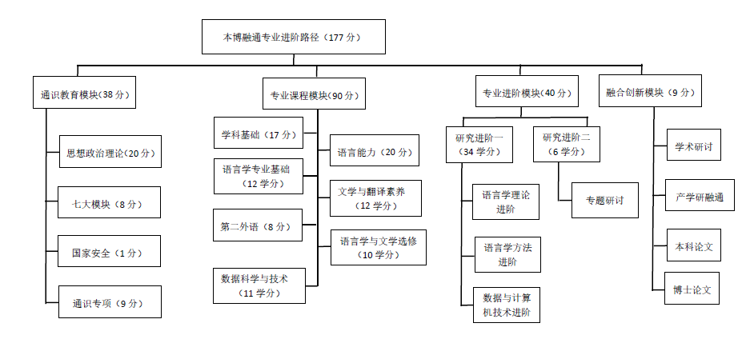
1、 本博融通专业进阶路径：
本路径学生本博期间必须修满教学计划规定的177学分，包括通识教育课程38学分、学科基础课程17学分，专业核心教育课程63学分，专业选修课10学分，研究进阶一34学分，研究进阶二6学分，融合创新模块9学分。
其中，本科学段需要完成128学分，研究生学段需要完成49学分。
2、 本博荣誉课程体系-卓博学员
鼓励学生选择荣誉项目。在专业进阶路径基础上，修读荣誉课程不少于2门课，方可申请研究生学段的卓博学员。荣誉项目课程设置和修读要求请见外文学院英文系“本科荣誉项目”实施方案。下载地址：https://jwc.fudan.edu.cn/（复旦大学教务处）专业培养-常用文档。
3、 跨学科发展路径：192学分
在专业进阶路径或荣誉项目基础上，修读1个跨学科微专业（学程）15学分（可在研究生学段修读），具体要求见教务处网站学程实施方案。
其中，本科学段需要完成128学分，包括通识教育课程34学分、专业培养课程90学分、融合创新能力模块4学分。

六. 学位要求
（一）本科学位
1. 4年级结束时，如达到学士学位要求者授予文学学士学位。
（1）修满规定的学分，达到本科教学培养方案规定的各项要求。
（2）以符合学生毕业时所在专业教学培养方案规定的所有课程的有效成绩为准计算平均绩点，且此平均绩点大于或等于2.0。
（3）在此基础上，达到外文学院“本科荣誉证书”获得条件的授予“本科荣誉证书”，具体要求请见外文学院“本科荣誉项目”实施方案，并可对接研究生学段的“卓博学员”。
2. 本科学段主动退出和转段考核不合格退出本博融通计划的学生，需按照外文学院英语专业本科培养方案修读课程，如达到学士学位要求者授予文学学士学位。
（二）研究生学位
1、 达到博士学位要求者授予文学博士学位。
（1）必须已修满学校规定的学分，所有修读课程成绩合格，其中研究生学位课程平均绩点不低于 2.5。
（2）“卓博学员”在研究生学段的课程成绩、科研成果、学位论文等方面综合表现优秀的，经院系评估、推荐和学校审核，毕业时由学校授予“卓博学者”称号。
2、研究生学段主动退出和博士生资格考核不合格退出本博融通计划的学生，需按照英文系本硕融通培养方案修读课程，如达到硕士学位要求者授予文学硕士学位。
（1）必须已修满学校规定的学分，所有修读课程成绩合格，其中研究生学位课程平均绩点不低于 2.5。

七. 课程体系与科研训练体系
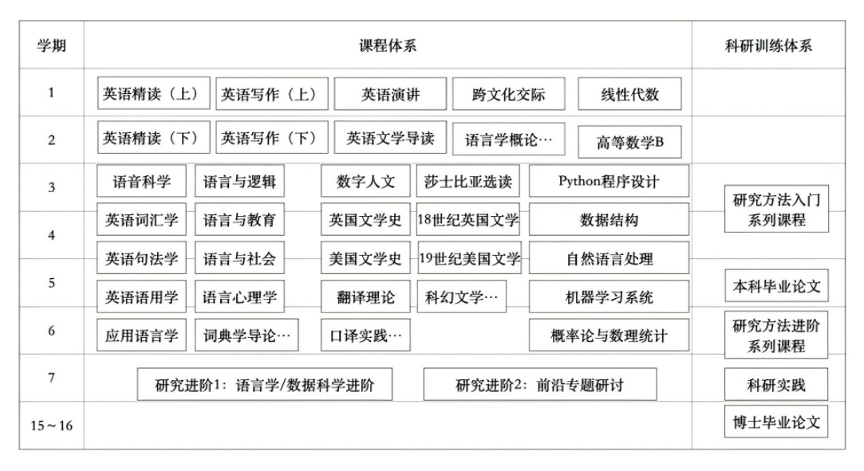
八. 课程设置与修读要求
备注：每学期选修学分不得超过32学分。
(一) 通识教育课程（38学分,本科要求34.0学分）
通识教育课程包括通识教育核心课程和专项教育课程。
1. 通识教育核心课程（29学分,本科要求25.0学分）
要求修读29学分，含思想政治理论课与创新课20学分，七大模块课程8学分（每模块最多修读1门课程），大学生国家安全教育1学分。
2. 通识教育专项教育课程（9学分,本科要求9.0学分）
要求修读9学分（除大学英语类课程、人工智能教学专项课程），具体请参见专项教育课程列表。
(二) 专业培养课程（90学分,本科要求90.0学分）
专业培养课程包括大类基础课程和专业核心教育课程。
1. 学科基础课程（17学分,本科要求17.0学分）
要求修读17学分。学生应在学科基础课程中的人文基础理论课程（跨院系必修）中修满6学分（课程为“中国文学经典”“中国古代文明”）；在人文基础理论课程（跨院系选修）中修读2学分。在数学基础课程中修满9学分（课程为“大学数学 I”“大学数学 II”“线性代数B”）。学科基础课程应在一二年级修完。
(1) 人文基础课程（8学分）
课程模块 | 课程名称 | 学分 | 学时 | 修读要求 | 课程代码 | 含实践学分 | 含美育学分 | 含劳动教育总学时 | 开课学期 | 研究生学位课程类别 | 备注
基础理论课程（跨院系必修） | 中国古代文明  The Chinese Tradional Civilization | 3.0 | 54.0 | 必修 | HIST10006 | 0.0 | 3.0 | 0.0 | 1 | /
基础理论课程（跨院系必修） | 中国文学经典  Chinese Literary Classics | 3.0 | 54.0 | 必修 | CHIN10005 | 0.0 | 3.0 | 0.0 | 2 | /
基础理论课程（跨院系选修） | 中国文学传统  Chinese Literary Tradition | 2.0 | 36.0 | 选修 | CHIN10001 | 0.0 | 2.0 | 0.0 | 春,秋 | /
基础理论课程（跨院系选修） | 美学  Aesthetics | 2.0 | 36.0 | 选修 | CHIN10002 | 0.0 | 2.0 | 0.0 | 春,秋 | /
基础理论课程（跨院系选修） | 语言与文化  Cultural Linguistics | 2.0 | 36.0 | 选修 | CHIN10006 | 0.0 | 0.0 | 0.0 | 春,秋 | /
基础理论课程（跨院系选修） | 世界文明史通论  General History of World Civilizations | 2.0 | 36.0 | 选修 | HIST10004 | 0.0 | 2.0 | 0.0 | 春,秋 | /
基础理论课程（跨院系选修） | 近代中国社会研究  Modern Chinese Society | 2.0 | 36.0 | 选修 | HIST10005 | 0.0 | 0.0 | 0.0 | 春,秋 | /
基础理论课程（跨院系选修） | 新闻学概论  Introduction to Journalism | 2.0 | 36.0 | 选修 | JCM10002 | 0.0 | 0.0 | 0.0 | 春,秋 | /
基础理论课程（跨院系选修） | 传播学概论  Introduction to Communications Studies | 2.0 | 36.0 | 选修 | JCM10003 | 0.0 | 0.0 | 0.0 | 春,秋 | /
基础理论课程（跨院系选修） | 中国哲学  Chinese Philosophy | 2.0 | 36.0 | 选修 | ICLE10001 | 0.0 | 0.0 | 0.0 | 秋 | /
基础理论课程（跨院系选修） | 汉语与中国文化  Chinese and Chinese Culture | 2.0 | 36.0 | 选修 | ICLE10015 | 0.0 | 2.0 | 0.0 | 秋 | /
基础理论课程（跨院系选修） | 跨文化交流理论与实践  The Theory and Practice of Intercultural Communication | 2.0 | 36.0 | 选修 | ICLE10016 | 0.0 | 0.0 | 0.0 | 春 | /
(2) 数学基础课（9学分,本科要求9.0学分）
课程名称 | 学分 | 学时 | 修读要求 | 课程代码 | 含实践学分 | 含美育学分 | 含劳动教育总学时 | 开课学期 | 研究生学位课程类别 | 备注
大学数学Ⅰ  Comprehensive University Mathematics Ⅰ | 3.0 | 54.0 | 必修 | MATH10029 | 0.4 |  |  | 3 | /
大学数学Ⅱ  Comprehensive University Mathematics Ⅱ | 3.0 | 54.0 | 必修 | MATH10030 | 0.4 |  |  | 4 | /
线性代数B  Linear Algebra B | 3.0 | 54.0 | 必修 | MATH10032 | 0.0 |  |  | 5 | /
2. 专业核心教育课程（63学分,本科要求63.0学分）
要求修读专业核心教育课程63学分，其中英语语言能力课程20学分、语言学专业基础课12学分、语言文学与翻译素养课12学分、第二外语8学分、数据科学与技术基础课11学分。
(1) A组（20学分,本科要求20.0学分）
英语语言能力课程
课程名称 | 学分 | 学时 | 修读要求 | 课程代码 | 含实践学分 | 含美育学分 | 含劳动教育总学时 | 开课学期 | 研究生学位课程类别 | 备注
英语精读（上）  Intensive English (I) | 4.0 | 64.0 | 必修 | FORE10013 | 0.0 | 0.0 | 0.0 | 1 | /
探究与写作  Inquiry and Writing | 2.0 | 36.0 | 必修 | FORE10054 | 1.0 |  |  | 1 | /
语言学概论  Introduction to Linguistics | 2.0 | 36.0 | 必修 | FORE10029 | 0.0 | 0.0 | 0.0 | 1 | /
英语演讲  Public Speaking in English | 2.0 | 64.0 | 必修 | FORE10012 | 1.0 | 0.0 | 0.0 | 2 | /
英语精读（下）  Intensive English (II) | 4.0 | 64.0 | 必修 | FORE10016 | 0.0 | 0.0 | 0.0 | 2 | /
英语文学导读  Introduction to English Literature | 2.0 | 36.0 | 必修 | FORE10048 | 0.0 | 0.0 | 0.0 | 2 | /
跨文化交际  Cross-cultural Communication | 2.0 | 36.0 | 必修 | FORE20028 | 0.0 | 0.0 | 0.0 | 3 | /
AI赋能跨学科写作  AI-Empowered Interdisciplinary Writing | 2.0 | 36.0 | 必修 | FORE20072 | 1.0 |  |  | 3 | /
(2) B组（12学分,本科要求12.0学分）
语言学专业基础
课程名称 | 学分 | 学时 | 修读要求 | 课程代码 | 含实践学分 | 含美育学分 | 含劳动教育总学时 | 开课学期 | 研究生学位课程类别 | 备注
语音科学  Phonetics and Speech Sciences | 2.0 | 36.0 | 必修 | FORE40002 | 0.0 | 0.0 | 0.0 | 3 | /
英语词汇学  English Lexicography | 2.0 | 36.0 | 必修 | FORE50018 | 0.0 | 0.0 | 0.0 | 3 | /
英语句法学导论  Introduction to English Syntax | 2.0 | 36.0 | 必修 | FORE50065 | 0.0 | 0.0 | 0.0 | 4 | /
应用语言学导论  Introduction to Applied Linguistics | 2.0 | 36.0 | 必修 | FORE20024 | 0.0 | 0.0 | 0.0 | 4 | /
研究方法入门  An Introduction to Research Methods | 2.0 | 36.0 | 必修 | FORE40052 | 0.0 |  |  | 5 | /
论文写作  Thesis Writing | 2.0 | 36.0 | 必修 | FORE40023 | 1.0 | 0.0 | 0.0 | 5 | /
(3) C组（12学分,本科要求12.0学分）
语言文学与翻译素养
课程名称 | 学分 | 学时 | 修读要求 | 课程代码 | 含实践学分 | 含美育学分 | 含劳动教育总学时 | 开课学期 | 研究生学位课程类别 | 备注
英国文学史  History of English Literature | 2.0 | 36.0 | 必修 | FORE20032 | 0.0 | 0.0 | 0.0 | 3 | /
美国文学史  History of American Literature | 2.0 | 36.0 | 必修 | FORE20005 | 0.0 | 0.0 | 0.0 | 4 | /
翻译理论基础  Theoretical Foundations for Translation | 2.0 | 36.0 | 必修 | FORE20065 | 0.0 | 0.0 | 0.0 | 4 | /
英语语言史  History of the English Language | 2.0 | 36.0 | 必修 | FORE20029 | 0.0 | 0.0 | 0.0 | 5 | /
交替传译I  Consecutive Interpreting I | 2.0 | 36.0 | 必修 | FORE30019 | 0.5 | 0.0 | 0.0 | 5 | /
数字人文导论  Digital Humanities: An Introduction | 2.0 | 36.0 | 必修 | FORE50125 | 0.0 | 0.0 | 0.0 | 6 | /
(4) D组（8学分,本科要求8.0学分）
从以下第二外语课程中，任选一组修读。
a) 日语组（8学分,本科要求8.0学分）
课程名称 | 学分 | 学时 | 修读要求 | 课程代码 | 含实践学分 | 含美育学分 | 含劳动教育总学时 | 开课学期 | 研究生学位课程类别 | 备注
第二外语(日语)(上)  Japanese as a Second Foreign Language I | 4.0 | 72.0 | 选修 | FORE10007 | 0.0 | 0.0 | 0.0 | 3 | /
第二外语(日语)(下)  Japanese as a Second Foreign Language III | 4.0 | 72.0 | 选修 | FORE20012 | 0.0 | 0.0 | 0.0 | 4 | /
b) 法语组（8学分,本科要求8.0学分）
课程名称 | 学分 | 学时 | 修读要求 | 课程代码 | 含实践学分 | 含美育学分 | 含劳动教育总学时 | 开课学期 | 研究生学位课程类别 | 备注
第二外语(法语)(上)  French as a Second Foreign Language I | 4.0 | 72.0 | 选修 | FORE10008 | 0.0 | 0.0 | 0.0 | 3 | /
第二外语(法语)(下)  French as a Second Foreign Language III | 4.0 | 72.0 | 选修 | FORE20014 | 0.0 | 0.0 | 0.0 | 4 | /
c) 德语组（8学分,本科要求8.0学分）
课程名称 | 学分 | 学时 | 修读要求 | 课程代码 | 含实践学分 | 含美育学分 | 含劳动教育总学时 | 开课学期 | 研究生学位课程类别 | 备注
第二外语(德语)(上)  German as a Second Foreign Language I | 4.0 | 72.0 | 选修 | FORE10009 | 0.0 | 0.0 | 0.0 | 3 | /
第二外语(德语)(下)  German as a Second Foreign Language III | 4.0 | 72.0 | 选修 | FORE20016 | 0.0 | 0.0 | 0.0 | 4 | /
d) 俄语组（8学分,本科要求8.0学分）
课程名称 | 学分 | 学时 | 修读要求 | 课程代码 | 含实践学分 | 含美育学分 | 含劳动教育总学时 | 开课学期 | 研究生学位课程类别 | 备注
第二外语(俄语)(上)  Russian as a Second Foreign Language I | 4.0 | 72.0 | 选修 | FORE10010 | 0.0 | 0.0 | 0.0 | 3 | /
第二外语(俄语)(下)  Russian as a Second Foreign Language III | 4.0 | 72.0 | 选修 | FORE20018 | 0.0 | 0.0 | 0.0 | 4 | /
e) 西班牙语组（8学分,本科要求8.0学分）
课程名称 | 学分 | 学时 | 修读要求 | 课程代码 | 含实践学分 | 含美育学分 | 含劳动教育总学时 | 开课学期 | 研究生学位课程类别 | 备注
第二外语(西班牙语)(上)  Second Foreign Language (Spanish) I | 4.0 | 72.0 | 选修 | FORE10003 | 0.0 | 0.0 | 0.0 | 3 | /
第二外语(西班牙语)(下)  Second Foreign Language (Spanish) Ⅱ | 4.0 | 72.0 | 选修 | FORE20001 | 0.0 | 0.0 | 0.0 | 4 | /
(5) E组（11学分,本科要求11.0学分）
数据科学与技术
课程名称 | 学分 | 学时 | 修读要求 | 课程代码 | 含实践学分 | 含美育学分 | 含劳动教育总学时 | 开课学期 | 研究生学位课程类别 | 备注
Python程序设计  Programming in Python | 1.0 | 36.0 | 必修 | AIB110002 | 0.5 | 0.0 | 0.0 | 2 | /
概率论与数理统计  Probability Theory and Mathematic Statistics | 3.0 | 72.0 | 必修 | STAT30001 | 1.0 |  |  | 3 | /
数据结构  Data Structure | 4.0 | 90.0 | 必修 | CS20009 | 2.0 | 0.0 | 0.0 | 5 | /
自然语言处理与大语言模型  Natural Language Processing and Large Language Models | 3.0 | 54.0 | 必修 | AIE410002 | 1.0 | 0.0 | 0.0 | 5 | /
3. 专业选修课程（10学分,本科要求10.0学分）
语言学与文学专业选修课，选修10学分。
课程名称 | 学分 | 学时 | 修读要求 | 课程代码 | 含实践学分 | 含美育学分 | 含劳动教育总学时 | 开课学期 | 研究生学位课程类别 | 备注
从影视作品走近语言研究  Exploring Language Studies through Film and Television | 2.0 | 36.0 | 选修 | FORE10053 | 0.0 |  |  | 2,3 | /
媒体英语  English in Media | 2.0 | 36.0 | 选修 | FORE50068 | 0.0 | 0.0 | 0.0 | 3 | /
语言与逻辑  Language and Logic | 2.0 | 36.0 | 选修 | FORE50063 | 0.0 | 0.0 | 0.0 | 3 | /
跨语言语法比较  Grammar in a Cross-Linguistic Perspective | 2.0 | 36.0 | 选修 | FORE50079 | 0.0 | 0.0 | 0.0 | 3 | /
英语词典学导论  English Lexicography | 2.0 | 36.0 | 选修 | FORE50050 | 0.0 | 0.0 | 0.0 | 3 | /
文学鉴赏与学术写作  Literary Appreciation and Academic Writing | 2.0 | 36.0 | 选修 | FORE20073 | 0.0 |  |  | 3 | /
全球语境下的语言习得与发展  Language Acquisition and Development in Global Contexts | 2.0 | 36.0 | 选修 | FORE20075 | 0.0 |  |  | 3,4 | /
英国儿童文学  British Children's Literature | 2.0 | 36.0 | 选修 | FORE50122 | 0.0 | 0.0 | 0.0 | 3,4 | /
阿加莎·克里斯蒂的早期侦探小说  Agatha Christie's Early Detective Fiction | 2.0 | 36.0 | 选修 | FORE30075 | 0.0 |  |  | 3,4 | /
哈利波特的故事世界  The Storyworld of Harry Potter: Transmedial Storytelling Theories and Practices | 2.0 | 36.0 | 选修 | FORE20074 | 0.0 |  |  | 3,4 | /
语言与社会  Language and Society | 2.0 | 36.0 | 选修 | FORE50066 | 0.0 | 0.0 | 0.0 | 4 | /
18世纪英国文学  18th-century English Literature | 2.0 | 36.0 | 选修 | FORE50110 | 0.0 | 0.0 | 0.0 | 4 | /
语言心理学  The Psychology of Language | 2.0 | 36.0 | 选修 | FORE60007 | 0.0 | 0.0 | 0.0 | 5 | /
语言与教育  Language and Education | 2.0 | 36.0 | 选修 | FORE50064 | 0.0 | 0.0 | 0.0 | 5 | / | 组01:二选一
变革时代的语言教育：从双语走向人工智能  Language Education in a Changing World: From Bilingualism to Artificial Intelligence | 2.0 | 36.0 | 选修 | FORE30074 | 0.0 |  |  | 5,6 | / | 组01:二选一
语言与意义：语义学基础  Language and Meaning | 2.0 | 36.0 | 选修 | FORE60006 | 0.0 | 0.0 | 0.0 | 5 | /
19世纪美国文学  19th-century American Literature | 2.0 | 36.0 | 选修 | FORE50111 | 0.0 | 0.0 | 0.0 | 5 | /
英美科幻文学导论  Anglo-American Science Fiction: An Introduction | 2.0 | 36.0 | 选修 | FORE50124 | 0.0 | 0.0 | 0.0 | 5 | /
以语言为中心的生成式AI  Language-Centric Generative AI | 2.0 | 36.0 | 选修 | FORE30067 | 0.0 |  |  | 5 | /
莎士比亚改编与表演  Shakespeare Adaptation and Performance | 2.0 | 36.0 | 选修 | FORE30069 | 0.0 |  |  | 5,6 | /
莎士比亚选读  Selected Readings from Shakespeare | 2.0 | 36.0 | 选修 | FORE50015 | 0.0 | 2.0 | 0.0 | 6 | /
跨文化语境下的现代主义书写  Modernist Writing across Cultures | 2.0 | 36.0 | 选修 | FORE30070 | 0.0 |  |  | 6,7 | /
近现代视域下的女性与书写  Women and Writing in Modern and Contemporary Times | 2.0 | 36.0 | 选修 | FORE30072 | 0.0 |  |  | 6,7 | /
(三) 多元发展课程
包括本研融通专业进阶路径、本研荣誉项目路径、跨学科发展路径，要求在院系专业导师指导下选择1条发展路径，按路径要求修读课程。
1. 专业进阶路径（40学分）
包括34学分专业进阶I课程及6学分专业进阶II课程，专业进阶模块课程设置如下：
(1) 专业进阶（40学分）
本博融通专业进阶路径要求在院系专业导师指导下选择研究方向，按要求修读40学分。包括34学分专业进阶I课程及6学分专业进阶II课程，专业进阶模块课程设置如下：
a) 专业进阶I（34学分）
语言学理论进阶（0学分）
课程名称 | 学分 | 学时 | 修读要求 | 课程代码 | 含实践学分 | 含美育学分 | 含劳动教育总学时 | 开课学期 | 研究生学位课程类别 | 备注
普通语言学  General Linguistics | 2.0 | 36.0 | 选修 | FORE40053 | 0.0 |  |  | 7 | 选修课
功能语言学  Functional Linguistics | 2.0 | 36.0 | 选修 | FORE40064 | 0.0 |  |  | 7 | 选修课
计量语言学导论  An Introduction to Quantitative Linguistics | 2.0 | 36.0 | 选修 | FORE50002 | 0.0 | 0.0 | 0.0 | 8 | 选修课
认知语言学  Cognitive Linguistics | 2.0 | 36.0 | 选修 | FORE70018 | 0.0 |  |  | 8 | 选修课
语料库语言学  Corpus Linguistics | 2.0 | 36.0 | 选修 | FORE60002 | 1.0 | 0.0 | 0.0 | 9 | 选修课
西方语言学理论  Theories of Western Linguistics | 2.0 | 36.0 | 选修 | FORE40056 | 0.0 |  |  | 9 | 选修课
计算语言学概论  Computational Linguistics | 2.0 | 36.0 | 选修 | FORE70071 | 0.0 |  |  | 10 | 选修课
第二语言习得前沿  Current Issues of Second Language Acquisition | 2.0 | 36.0 | 选修 | FORE50155 | 0.0 |  |  | 10 | 选修课
语言学方法与实践进阶（0学分）
课程名称 | 学分 | 学时 | 修读要求 | 课程代码 | 含实践学分 | 含美育学分 | 含劳动教育总学时 | 开课学期 | 研究生学位课程类别 | 备注
语言学量化研究方法  Quantitative Methods in Linguistics | 2.0 | 36.0 | 选修 | FORE70001 | 1.0 | 0.0 | 0.0 | 7 | 选修课
语言测试与评估  Language Testing and Assessment | 2.0 | 36.0 | 选修 | FORE70060 | 0.0 |  |  | 7 | 选修课
语言学质性研究方法  Qualitative Research Methods for Linguistics | 2.0 | 36.0 | 选修 | FORE50001 | 1.0 | 0.0 | 0.0 | 8 | 选修课
外语教育研究与实践  Foreign language education research and practice | 2.0 | 36.0 | 选修 | FORE70081 | 0.0 |  |  | 8 | 选修课
话语分析  Discourse Analysis | 2.0 | 36.0 | 选修 | FORE70020 | 0.0 |  |  | 9 | 选修课
AI赋能的语言分析和语言习得  AI-empowered language analysis and language acquisition | 2.0 | 36.0 | 选修 | AIS531002 | 0.0 | 0.0 | 0.0 | 9 | 选修课
智能写作评估系统的设计与应用  Intelligent Writing Evaluation System: From Design to Application | 2.0 | 36.0 | 选修 | AIT531017 | 0.0 | 0.0 | 0.0 | 10 | 选修课
数据科学与计算机技术进阶（0学分）
课程名称 | 学分 | 学时 | 修读要求 | 课程代码 | 含实践学分 | 含美育学分 | 含劳动教育总学时 | 开课学期 | 研究生学位课程类别 | 备注
数据库系统  Database Systems | 3.0 | 90.0 | 选修 | CS20001 | 2.0 |  |  | 6 | 选修课
算法设计与分析  Algorithm Design and Analysis | 3.0 | 72.0 | 选修 | CS30016 | 1.0 | 0.0 | 0.0 | 6 | 选修课
自然语言处理与语言习得  Natural Language Processing and Language Acquisition | 2.0 | 36.0 | 选修 | FORE20066 | 0.0 | 0.0 | 0.0 | 6 | 选修课
模式识别与机器学习  Pattern Recognition & Machine Learning | 3.0 | 54.0 | 选修 | CS30037 | 1.0 | 0.0 | 0.0 | 7 | 选修课
编译  Compilers | 3.0 | 90.0 | 选修 | CS30017 | 1.0 | 0.0 | 0.0 | 8 | 选修课
机器学习系统  Machine Learning Systems | 3.0 | 54.0 | 选修 | CS30058 | 2.0 | 0.0 | 0.0 | 9 | 选修课
b) 专业进阶II（6学分）
语言学专题研讨（6学分）
课程名称 | 学分 | 学时 | 修读要求 | 课程代码 | 含实践学分 | 含美育学分 | 含劳动教育总学时 | 开课学期 | 研究生学位课程类别 | 备注
语言知识库研究  Research on Language Knowledge Base | 3.0 | 54.0 | 选修 | FORE70092 | 0.0 |  |  | 春,秋 | 选修课
认知语言学研究  Cognitive Linguistics | 3.0 | 54.0 | 选修 | FORE60027 | 0.0 |  |  | 春,秋 | 选修课
双语心理表征研究  Researching bilingual mental representation | 3.0 | 54.0 | 选修 | FORE60049 | 0.0 |  |  | 春,秋 | 选修课
形式语义学前沿研究  New Frontiers of Formal Semantics | 2.0 | 36.0 | 选修 | FORE50152 | 0.0 |  |  | 春,秋 | 选修课
双语词典编纂理论与实践  Theories & Practices in Bilingual Lexicography | 3.0 | 54.0 | 选修 | FORE70091 | 0.0 |  |  | 春,秋 | 选修课
系统功能语言学专题研究  Issues in Systemic Functional Linguistics | 3.0 | 54.0 | 选修 | FORE60044 | 0.0 |  |  | 春,秋 | 选修课
跨语言语义研究  Cross-linguistic Semantics | 3.0 | 54.0 | 选修 | FORE60034 | 0.0 |  |  | 春,秋 | 选修课
2. 荣誉项目路径
修满40学分。要求修读荣誉课程不低于24学分（不少于6门课，具体参见英语专业本科荣誉项目实施方案），且满足专业进阶路径修读要求。
3. 跨学科发展路径（55学分）
修满55学分。要求在本专业专业进阶模块I修读34学分、专业进阶模块II修读6学分、1个非本专业独立开设的微专业（学程）15学分。微专业（学程）课程具体要求见教务处微专业（学程）实施方案。
4. 创新创业路径
5. 辅修学士学位路径
其他
(四) 融合创新能力（9学分）
1. 全周期的科研训练体系，引导学生早进课题组轮转，培育兴趣。3年级通过2学期的科研实践训练，完成1项复芏计划（FDUROP）项目（䇹政、望道、登辉和曦源），激发创新志趣。
2. 多渠道支持学生参加国内国际高水平学术交流，原则上应到具有世界一流水平的国内外机构进行一年左右（累计）的学习、研究或联合培养。鼓励学生参加国内国际高水平创新竞赛（中国国际大学生创新大赛、“挑战杯”全国大学生课外学术科技作品竞赛。
课程名称 | 学分 | 学时 | 修读要求 | 课程代码 | 含实践学分 | 含美育学分 | 含劳动教育总学时 | 开课学期 | 研究生学位课程类别 | 备注
国际交流  International Exchange | 0.0 |  | 选修 | 支持学生在博士学习阶段完成至少一学期的海外交换学习
研究生学术活动  Graduate Academic Activities | 2.0 |  | 必修 | 1. 研究生学段必选一个学期的前沿讲座课程（2学分），期末时由课程负责老师对学生进行考核，并给出成绩。成绩为D-以上为通过。  2. 依托外文学院LEAD Lab，EduLing, PhonLab等语言学实验室，支持学生参与科研项目并开展独立科研工作。
研究生实践活动  Graduate Practice Activities | 2.0 |  | 必修 | 1.研究生学段必须完成2个学期全岗的助教助管工作（因学分要求，2岗中至少包含1个助教全岗）。指导老师评价为合格方为通过。  2. 依托学院实习基地，开展产学交替培养。
无学分讨论班  Non-Credit Seminar | 0.0 |  | 必修 | 需在各研究方向（理论语言学、应用语言学、计量语言学）的无学分讨论班轮转，学期结束需获得相应方向讨论班老师签字确认。
博士生资格考核  Doctoral Candidacy Examination | 1.0 |  | 必修 | 在第10学期完成（4-6年级期间有2次申请机会)
博士学位论文开题  Doctoral Dissertation Proposal | 0.0 |  | 必修 | 在第10学期完成，详见外文学院论文开题实施细则。
博士论文中期考核  Doctoral Dissertation Mid-Term Review | 0.0 |  | 必修 | 在第12学期完成，见外文学院中期考核实施细则
博士学位论文预审  Doctoral Dissertation Pre-Review | 0.0 |  | 必修 | 博士学位论文预审由院系组织，具体参照《复旦大学博士、硕士学位论文预审办法》《复旦大学博士研究生培养分流退出实施办法》及院系相关文件规定执行。
其他  Others | 0.0 |  | 选修 | 经典读书会：以课题组为单位定期进行经典篇目阅读。
复芏计划(FDUROP)  FDUROP | 0.0 |  | 必修 | 第5、6学期，需要承担1项复芏计划（FDUROP）项目，详见复旦大学本科生学术研究资助计划管理办法。
毕业论文  Graduation Thesis | 4.0 | 0.0 | 必修 | FORE40080 | 4.0 | 0.0 | 9.0 | 8 | /

